2. vaje EMP

- Predstavite svojo podjetniško idejo:

- Predstavite reprodukcijski gospodarski proces, poslovni proces (faza financiranja) in dejavnike proizvodnje na primeru podjetja Gorenjka (Žito d.d.):
Gorenjka velikanka: Mlečna čokolada velikanka, ki tehta kar 7 kilogramov in vsebuje 3 kilograme najboljših celih lešnikov, je edinstven izdelek brez konkurence. 7 kg idealno darilo za obdarovanje, ki ne bo ostalo neopaženo. Sestavine: Sladkor, celi lešniki (30 %), kakavovo maslo, mleko v prahu, kakavova masa, sirotka v prahu, dekstroza, emulgator (sojin lecitin), aroma: vanilin. Lahko vsebuje sledi lupinastega sadja in pšeničnih beljakovin. Mlečna čokoladna masa vsebuje min. 32 % kakavovih delov, min. 3,5 % mlečne maščobe
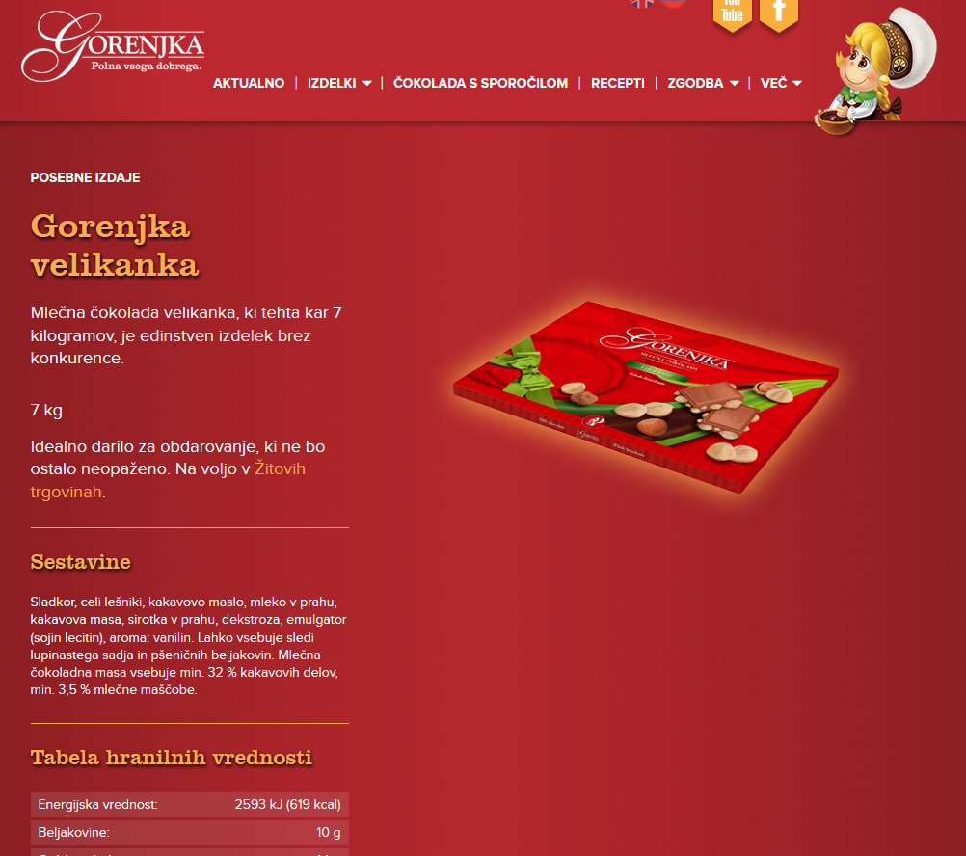
- PRIMER: Fine Culinar (https://www.dobroinzdravo.si/ ), ki izdeluje zamrznjene domače jedi, pod vodstvom Mira Cerkovnika.

Koliko je za vas pomembna podjetniška tradicija?
Miro Cerkovnik: Nekdanji lastnik je podjetje ustanovil leta 1998 z namenom približati zdravo, dobro in domačo hrano širšemu krogu ljudi. To tradicijo z ženo, odkar sva podjetje kupila leta 2012, nadaljujeva. Idejo dobre domače hrane sva želela ponuditi še širšemu krogu ljudi – vrtcem, šolam, domovom za ostarele, hotelskim in trgovskim verigam. Naš moto so pristne surovine, ki jih pridelujejo lokalni kmetje.
Kako vam uspeva ohranjati rast?
Miro Cerkovnik: Imamo sorazmerno enostavne izdelke, ki jih prodajamo različnim kupcem, od hotelov visoke kategorije do menz. Izdelke razvijamo na osnovi želja in predlogov kupcev. Ker se kulinarika nenehno izboljšuje, želimo ponuditi izdelke višjega cenovnega in kulinaričnega razreda ter rasti na osnovi večjega obsega proizvodnje in kakovosti izdelkov z višjo dodano vrednostjo.
Zakaj kupci cenijo vaše izdelke?
Miro Cerkovnik: Naše stranke cenijo predvsem partnerski odnos in točnost dobav, ki je v našem segmentu zelo pomembna, saj si kuharji ne delajo zalog. Nimamo reklamacij in vedno razvijamo nove izdelke glede na njihove želje in potrebe, znamo se hitro prilagoditi.
Ali težko dobite nove kadre?
Miro Cerkovnik: Lahko se pohvalim, da nimamo težav s kadri, vse praktično vzgajamo sami. Povprečna starost našega kolektiva je krepko pod trideset let. Pri nas se zaposlijo že študentje in potem ostanejo. V proizvodnem procesu recimo delajo tri zaposlene, ki so magistrirale iz povsem druge dejavnosti, a želijo ostati, ker se pri nas dobro počutijo.
Kaj vas v vašem podjetju najbolj navdušuje?
Miro Cerkovnik: Da otroci sledijo mojim in ženinim idejam, predvsem pa spoštljiv odnos do sodelavcev in strank.
Na primeru podjetja Fine Culinar predstavite:

✓ Cilj ustanoviteljev podjetja
✓ Konkurenčno prednost
✓ Poslanstvo, vizijo in vrednote podjetja
✓ Temeljni ekonomski problem
✓ Dobrine (razčlenitev)
✓ za katero gospodarsko panogo gre in zakaj – predstavite vse gospodarske panoge
✓ Gospodarski proces
✓ Dejavnike proizvodnje

PRIMER IZPITNE POLE EMP
- Obkroži pravilni odgovor
Faze gospodarskega procesa so:
- proizvodnja, razdelitev, menjava, potrošnja
- proizvodnja, nabava, potrošnja, razdelitev
- proizvodnja potrošnja, razdelitev in menjava
- razdelitev, menjava, potrošnja, prodaja
Dobrine delimo na:
- proste in zahtevne
- javne in zasebne
- proste in gospodarske
- naravne in umetne
Katere so proste oblike naravne dobrine?
- obleka
- poljski pridelki
- sonce
- prevozno sredstvo

- Napiši ali je trditev pravilna (P) ali napačna (N).
_______ Za uspešno poslovanje podjetja je potrebno najti svojo konkurenčno prednost.
_______ Ker so viri in proizvodni dejavniki neomejeni, nam z njimi ni treba ravnati gospodarno.
_______ Potrošnja je druga faza gospodarskega procesa v kateri stvari potrošimo.
_______ Proizvodnja je tretja faza gospodarskega procesa
_______ Sredstva za delo delimo na prirejena in naravna
_______BDP je rezultat vsega gospodarstva, vseh dejavnosti v nekem določenem časovnem obdobju na nekem ozemlju
- Poveži stavke po smiselnosti, pripiši črko pred pravilno trditvijo.
3 | A | Gospodarske dobrine | 1 | Razvitost države
1 | B | BDP | 2 | Trošenje umskih in fizičnih lastnosti
4 | C | Reprodukcijski proces | 3 | so rezultat prve faze gospodarskega procesa
2 | D | Delo | 4 | Ponavljanje faz gospodarskega procesa
7 | E | Sredstva za delo | 5 | uspešnost poslovanja
5 | F | Ekonomika podjetja | 6 | Neomejenost potreb in omejenost virov
6 | G | Ekonomski problem | 7 | Pripomočki in stroji
- Razloži faze gospodarskega procesa na primeru podjetja Union. Predstavitve gospodarskih procesov in dejavniki proizvodnje.

